Communiqué de presse
Embargo vendredi 9 juin 2023 - 13 heures

L’industrie laitière demande une sécurité juridique et une marge de développement
pour le secteur laitier

Leuven, 9 juin 2023 – L’industrie laitière s’est trouvée en 2022 devant des défis gigantesques. Le défi le plus difficile a été la répercussion de la forte hausse des prix du lait et d’autres matières premières. C’est ainsi que le prix du lait a augmenté de 47% en 1 an. L’incertitude sur la disponibilité de suffisamment de lait à l’avenir continue aussi de peser. En dépit du cadre d’entreprise difficile, les efforts des entreprises laitières ont affiché de beaux résultats sociaux: nouvelle hausse de l’emploi, augmentation de l’excédent commercial et des investissements records.
“Les perspectives économiques pour les producteurs laitiers de notre pays sont positives. Malheureusement, une sécurité juridique et une perspective pour le producteur laitier font défaut en Flandre”, souligne Renaat Debergh, administrateur délégué de la Confédération Belge de l’Industrie Laitière. La CBL continue d’insister pour qu’une marge de développement soit créée pour les exploitations laitières au travers de l’innovation et des avancées technologiques et ce, dans le respect des objectifs environnementaux et climatiques.

Une année d’énormes défis pour l’industrie laitière
En dépit d’une forte hausse du chiffre d’affaires (+30%), le volume de lait transformé a diminué de 1%. Seul un effet prix a donc joué et il s’est avéré insuffisant pour compenser les fortes hausses des coûts. C’est ainsi que le coût de la principale matière première, le lait, a augmenté de pas moins de 47% tandis que d’autres postes de coûts, comme l’énergie, les emballages et les machines, sont devenus beaucoup plus chers. Les augmentations de coûts n’ont pu être compensées que beaucoup trop tard et en partie seulement, ce qui a fortement pesé sur la rentabilité, surtout pour les produits de consommation dans la distribution.

Sur le plan social, les efforts de l’industrie laitière ont engendré de beaux résultats: l’emploi a de nouveau augmenté de 2%. Par rapport à 2015, on compte 12% de personnes occupées de plus au sein de l’industrie laitière. L’excédent commercial, facteur non négligeable en ces temps économiquement difficiles, a doublé en 2 ans, à 488 millions d’euros. Avec un niveau d’investissements historiquement élevé de 180 millions d’euros, l’industrie laitière témoigne de sa foi en l’avenir. La part du lait belge dans la transformation du lait a progressé de 80% en 2018 à 92% en 2022. Cette croissance confirme le lien étroit avec les producteurs laitiers belges.

Les producteurs laitiers obtiennent une perspective économique
La forte hausse du prix du lait a permis aux producteurs laitiers, d’une part, de compenser la forte hausse de leurs coûts et, d’autre part, de réaliser un beau résultat de comptabilité d’exploitation. Les baromètres laitiers des autorités wallonnes et flamandes sont passés au vert foncé.

Sur base des pronostics de marché pour les prochaines années, les perspectives économiques pour les exploitations laitières belges sont positives. La vague de modernisation récente au sein de l’industrie laitière renforce cette perspective. Avec un taux d’auto-approvisionnement pour les produits laitiers d’à peine 115% dans l’UE et de 113% dans notre pays, il subsiste de la marge pour un développement ultérieur.

Malheureusement, la sécurité juridique et une marge de développement font défaut
En dépit des belles perspectives économiques pour les exploitations laitières, de la sécurité juridique et des opportunités de développement font défaut pour de nombreuses exploitations laitières individuelles en Flandre. La CBL continue d’insister sur le fait que les producteurs laitiers doivent recevoir une sécurité juridique pour pouvoir investir dans une production laitière durable. Les objectifs en matière d’azote et de climat peuvent être atteints grâce à l’innovation et au progrès technologique, mais une vision holististique est opportune.

La CBL souligne en outre l’importance des droits d’émissions d’azote échangeables, comme proposé par les experts scientifiques. Pour le climat, mettre uniquement l’accent sur les émissions entériques est trop restreint et mieux vaudrait investir dans la réduction globale des émissions de gaz à effet de serre. “De plus en plus d’entreprises laitières procurent des incitants financiers considérables pour amener les producteurs laitiers à abaisser davantage leur empreinte carbone. Là où les producteurs laitiers individuels prennent connaissance de leur propre empreinte carbone, des réductions considérables s’avèrent possibles”, conclut R. Debergh.

Chiffres clés 2022
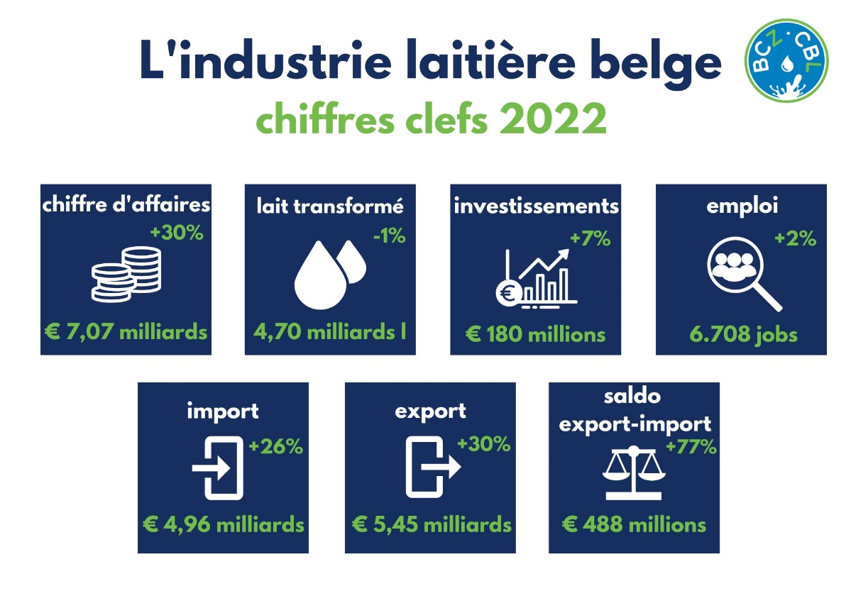
CBL
La Confédération Belge de l’Industrie Laitière représente l’industrie laitière en Belgique. La CBL est très représentative: les membres de la CBL totalisent 99% de la collecte de lait et réalisent plus de 95% du chiffre d’affaires de l’industrie laitière. La CBL participe au débat social sur les sujets où le lait et les produits laitiers sont d’actualité. La CBL s’engage fermement à renforcer davantage la durabilité au sein du secteur laitier.

(Fin du communiqué de presse)
* * *
Pour de plus amples informations ou pour une interview, vous pouvez contacter
Renaat Debergh, administrateur délégué et porte-parole, Mobile: 0476/42.00.06

